**新增病人網頁**

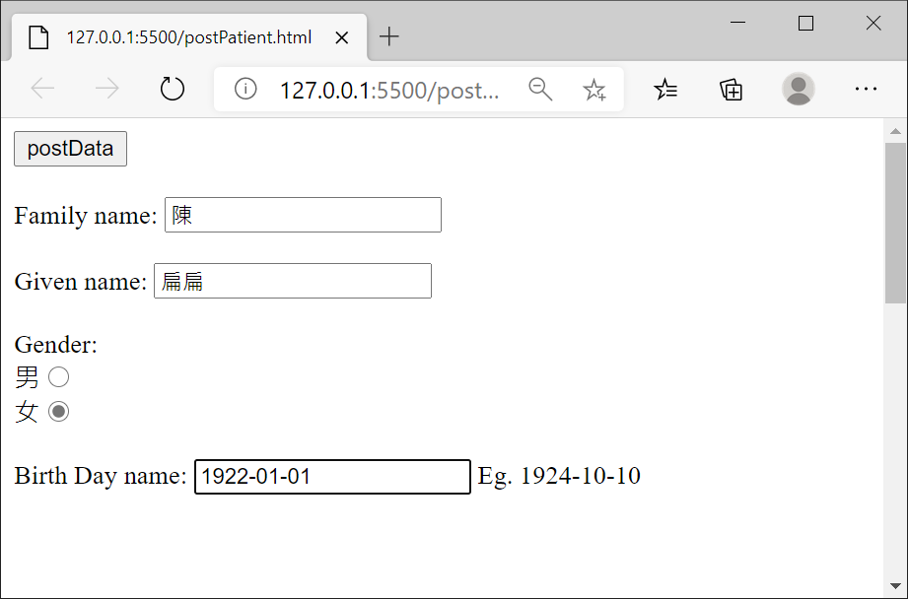

FHIR server 回應之新增病人結果(需記住 id)

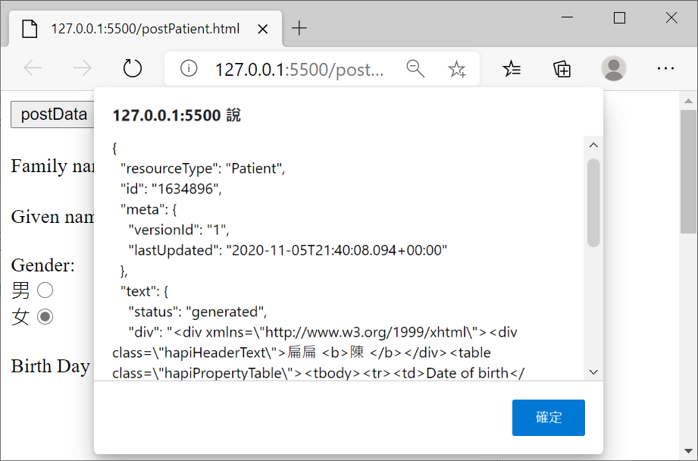

**新增體溫網頁**

輸入 patient id 及體溫

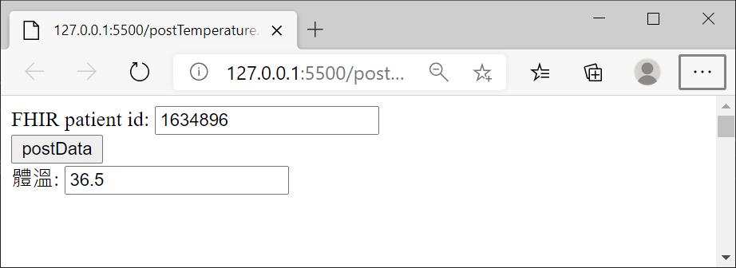

FHIR server 回應之體溫新增結果

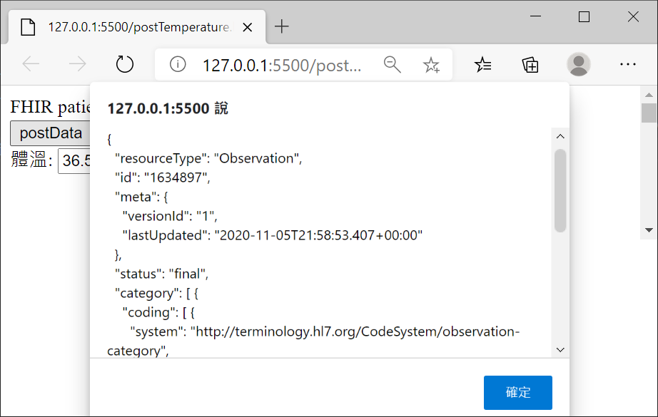

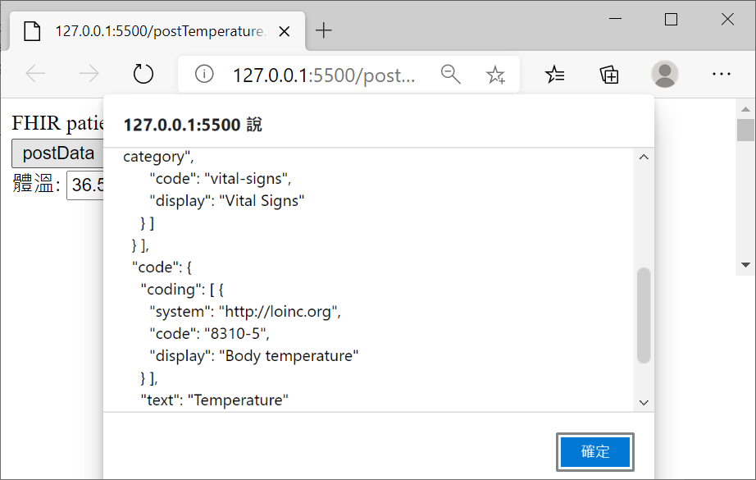

查詢某位病人之體溫資訊

http://hapi.fhir.org/baseR4/Observation?code=8310-5&subject=1634896

**FHIR Observation生理監測需修改及填寫資訊**

1. 參考<https://www.hl7.org/fhir/observation-vitalsigns.html> 修改其編碼(code)。參考 <https://ucum.org/ucum.html> 修改其量測的數值單位 valueQuantity{ unit, code}。以此在程式中產生 FHIR observation 模板。’
2. 程式取得病人 id、時間、數值，填入 observation 模板

